2Б класс. Русский язык 28.04
Тема: Распределение имён прилагательных по тематическим группам.
- Рассмотри тематические группы имён прилагательных.
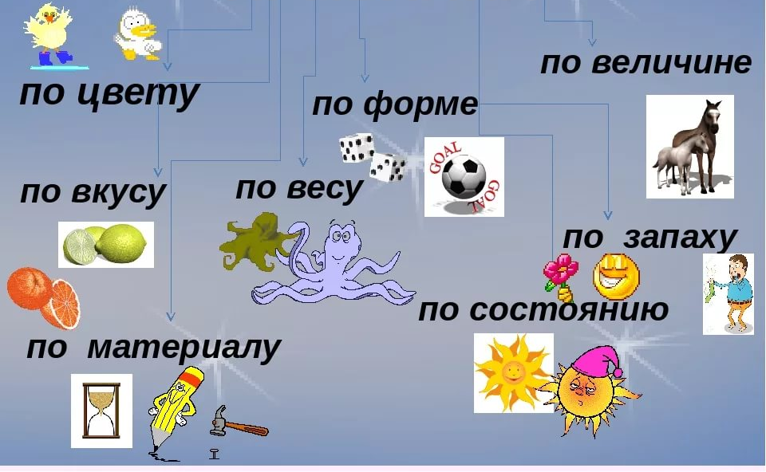
- Распредели имена прилагательные по тематическим группам и запиши их.
Круглый, каменный, огромный, тяжёлый, синий, горький, бумажный, квадратный, красный, сладкий, ароматный, деревянный, солёный, неприятный, маленький, лёгкий, белый, сонный, кислый, радостный, кирпичный.
- Стр. 101, упр. 141 прочитай текст и допиши словосочетания по образцу.
День (какой?) тёплый
- Домашнее задание (письменное)
Стр. 102, упр. 142 прочитай стих и выпиши слова, которые отвечают на вопрос какой?
*горностай - небольшой пушной хищный зверь из рода хорьков, белый, с черным кончиком хвоста.

2Б класс. Русский язык 29.04
Тема: Употребление имён прилагательных в речи.
- Стр. 103, упр. 144 подбери к существительным подходящие по смыслу прилагательные. Запиши составленные словосочетания.
- Составь из данных слов предложения. (Каждое новое предложение пиши с заглавной буквы. В конце предложений не забудь поставить точку). Запиши текст и подчеркни имена прилагательные.
тёплый, день, летний, был
гуляли, на, дети, лугу
затянула, вдруг, туча, небо, большая
сильный, дождь, полил
быстро, ребятишки, домой, помчались

- Домашнее задание (письменное)
Стр. 103, упр. 146 прочитай текст. Чего, по-вашему, не хватает в описании? Подбери подходящие имена прилагательные. Озаглавь текст. Запиши его, вставляя подобранные слова.

2Б класс. Русский язык 30.04
Тема: Словесные средства создания художественного образа.
- Стр. 105, упр. 148. Прочитай слова. Составь и запиши предложения с выделенными словами. Устно ответь на вопрос: к какой части речи относится каждое слово?
- Письменно опиши животное или сказочного героя (одно описание на выбор). Какие части речи ты использовал (-а) при описании? Какой у тебя получился текст: текст-повествование или текст-описание?
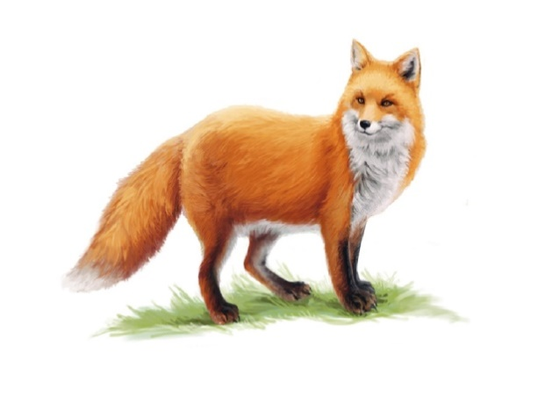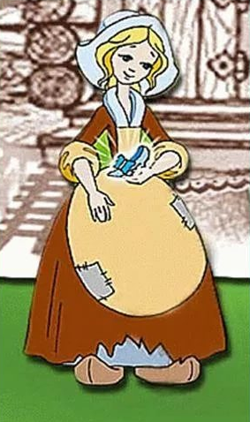
- Домашнее задание (письменное)
Стр. 107, упр. 150 прочитай отрывок из стихотворения. Озаглавь его. Выпиши
- Имена существительные: …
- Глаголы: …
- Имена прилагательные: …

